# 自然语言处理第二次实验

### 实验目的

* 了解神经网络中的基础模型

神经网络是指一系列受生物学和神经科学启发的数学模型。主要是通过对人脑的神经元网络进行抽象，构建人工神经元，并按照一定拓扑结构来建立神经元之间的连接。前馈神经网络（FNN）是最早发明的简单人工神经网络；卷积神经网络（CNN）是一种具有局部连接、权重共享等特性的深层前馈神经网络；循环神经网络（RNN）是一类具有短期记忆能力的神经网络。

* 了解深度学习框架Pytorch的使用

PyTorch使用python作为开发语言，近年来和TensorFlow, keras, caffe等热门框架一起，成为深度学习开发的主流平台之一。PyTorch的基本元素包含张量(Tensor)、变量(Variable)、神经网络模块(nn.Module)等。

* 了解使用深度学习解决文本分类任务基本流程

以PyTorch为例，一个常规的文本分类任务代码开发流程是：安装并导入相关的深度学习库、数据获取和预处理、定义神经网络、定义损失函数(loss function)和优化器(optimizer)、训练网络和测试网络。

### 实验环境

python 3 + jieba + PyTorch + NumPy + Sklearn + TensorboardX + tqdm

* python3

除了高性能外，拥有NumPy、SciPy等优秀的数值计算、统计分析库。TensorFlow、Caffe等著名的深度学习框架都提供了Python接口。

* jieba

jieba是一款优秀的Python第三方中文分词库，支持三种分词模式：精确模式、全模式和搜索引擎模式。

* PyTorch

PyTorch是一个针对深度学习，并且使用GPU和CPU来优化的tensor library，它是一个以Python优先的深度学习框架，不仅能够实现强大的GPU加速，同时还支持动态神经网络。

* NumPy

NumPy是Python语言的一个扩展程序库，支持大量的维度数组与矩阵运算，此外也针对数组运算提供大量的数学函数库。

* Sklearn

Sklearn (全称 Scikit-Learn) 是基于 Python 语言的机器学习工具。它建立在 NumPy, SciPy, Pandas 和 Matplotlib 之上，Sklearn 里面有六大任务模块：分别是分类、回归、聚类、降维、模型选择和预处理。

* TensorboardX

Tensorboard 是 TensorFlow 的一个附加工具，可以记录训练过程的数字、图像等内容，以方便研究人员观察神经网络训练过程。可是对于 PyTorch 等其他神经网络训练框架并没有功能像 Tensorboard 一样全面的类似工具，一些已有的工具功能有限或使用起来比较困难。TensorboardX 这个工具使得 TensorFlow 外的其他神经网络框架也可以使用到 Tensorboard 的便捷功能。

* tqdm

tqdm 是一个快速，可扩展的Python进度条，可以在 Python 长循环中添加一个进度提示信息，用户只需要封装任意的迭代器 tqdm(iterator)。

### 实验步骤

1. 阅读代码，运行并得到结果。

2. 根据已有的TextCNN模型格式，写出BiLSTM模型，代码实现可参考[Chinese-Text-Classification-Pytorch](https://github.com/649453932/Chinese-Text-Classification-Pytorch)。TexcCNN模型相关超参数配置在\Chinese-Text-Classification-Pytorch \models\TextCNN.py

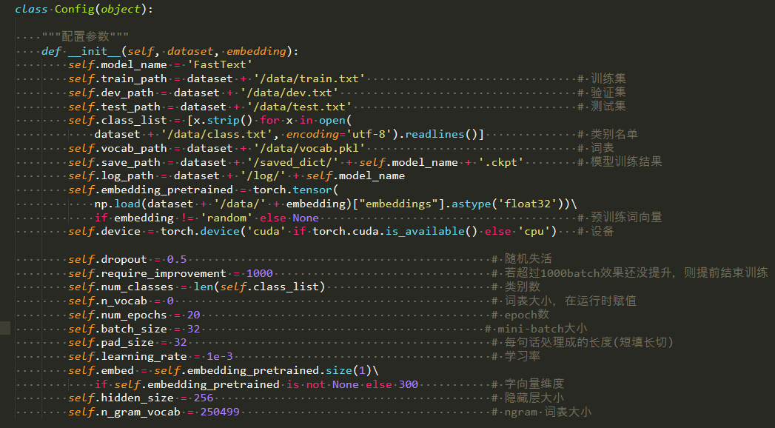

3. 调整batch size参数，取值分别为[8, 16, 32, 64] ，画出TextCNN和BiLSTM训练集和验证集的loss折线图。

4. 调整embedding size参数，取值分别为[64, 128, 256] ，画出TextCNN和BiLSTM训练集和验证集的loss折线图。

5. 调整hidden size参数，取值分别为[64, 128, 256] ，画出TextCNN和BiLSTM训练集和验证集的loss折线图。

6. 调整learning rate参数，取值分别为[1e-2, 5e-3, 1e-3, 5e-4, 1e-4] ，画出TextCNN和

BiLSTM训练集和验证集的loss折线图。

7. 调整dropout参数，取值分别为[0.1, 0.2, 0.3, 0.4, 0.5] ，画出TextCNN和BiLSTM训练集和验证集的loss折线图。

8. 选出最好的参数组合（不局限于以上参数组合），列出参数并将实验结果写入表格进行对比分析，例如：

|  |  |
| --- | --- |
| 模型 | 准确率 |
| TextCNN | 86.80% |
| BiLSTM | 87.68% |

loss图示例：



### 提交时间

**11月3号截止**

由吴雨欣同学负责收集，文件命名方式：姓名-学号-第2次实验

### 实验要求

* 完成所有实验内容
* 良好的代码风格
* 完整的实验报告

### 参考资料

1. [pytorch1.0.0官方文档](https://pytorch.org/docs/1.0.0/)

2. [《神经网络与深度学习》](https://nndl.github.io/)

3. [Convolutional Neural Networks for Sentence Classification](https://arxiv.org/abs/1408.5882)

4. [Chinese-Text-Classification-Pytorch](https://github.com/649453932/Chinese-Text-Classification-Pytorch)